[质疑！青岛市精神卫生中心刘小翠论文散点图重复，作者回应避重就轻，未直面重复根源？](https://mp.weixin.qq.com/s?__biz=Mzk3NTEwMTE3OA==&mid=2247486562&idx=1&sn=432f621a77f4cf788eb8e9a431f9d481)

[学术荟萃](javascript:void(0);)2025-05-06 13:01:00山东

**Part.1**



**论文简介**

**标题：miR-194 Accelerates Apoptosis of Aβ1–42-Transduced Hippocampal Neurons by Inhibiting Nrn1 and Decreasing PI3K/Akt Signaling Pathway Activity**

**日期：**2019年4月21日

**单位与作者**：青岛市精神卫生中心 Tingting Wang、Xiaocui Liu(通讯作者 音译 刘小翠)

**期刊：*Genes***

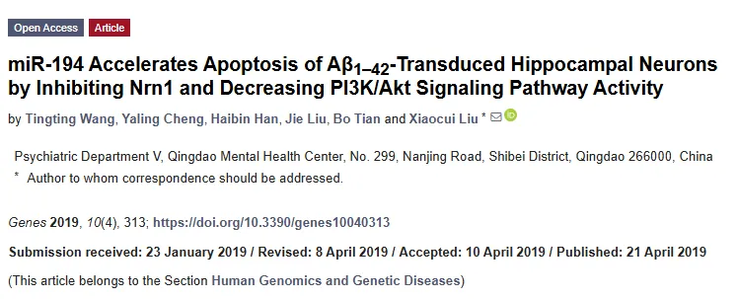

**Part.2**



**图像异常问题**

**#1 图2B与Yuan & Li 2020的图3A、Li et al 2020的图2C出现重复。**

[left] Fig 3A from "Long noncoding RNA UCA1 facilitates cell proliferation and inhibits apoptosis in retinoblastoma by activating the PI3K/Akt pathway" (Yuan & Li 2020).

[right] Fig 2B.

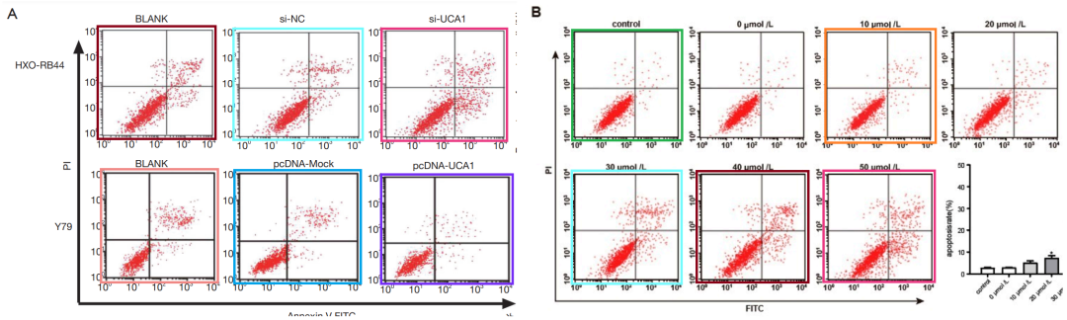

Fig 2C from "Matrine reverses the drug resistance of K562/ADM cells to ADM and VCR via promoting autophagy" (Li et al 2020).

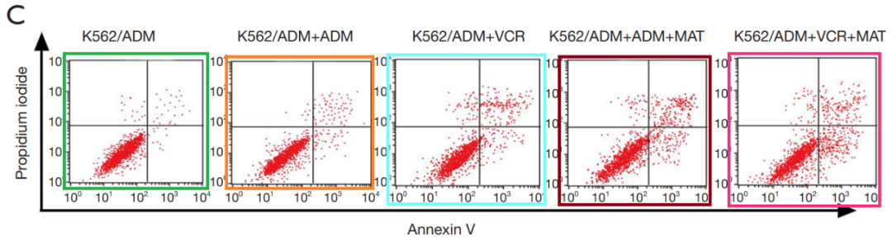

**Part.3**



**作者回应**

**第一作者Tingting Wang回应：**感谢您对我们在 PubPeer 上发表的论文所提出的宝贵意见和关注。对于您指出的图 3A 与其他文献中的图 2B 相似的问题，我们非常重视，并进行了认真核实。

在重新审视我们的实验数据和图像后，我们发现确实有些地方表达不够清晰，或可能造成误解。对于图 3A，我们的初衷是想展示 miR - 194 对转染 Aβ1 - 42 的海马神经元凋亡的影响机制，这与其他文献提到的研究内容和目的不同。

为避免混淆，我们将在后续的修改中更加明确地说明图 3A 的实验设计、数据来源和结果解释，以确保读者能够准确理解我们的研究意图和结论。

同时，我们会再次检查论文的其他部分，以确保数据的准确性和可靠性以及表达的清晰性。

**参考信息：**

https://pubpeer.com/publications/9CB88A27AD3193B2078510A611F8CB#2

https://www.mdpi.com/2073-4425/10/4/313